Sac à album
Homère à l’école des oiseaux

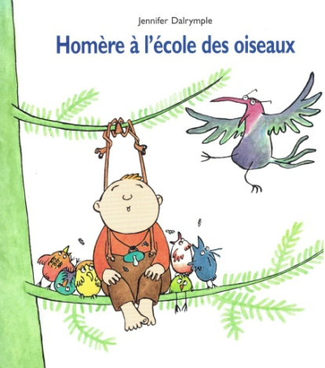 | Aujourd'hui, votre enfant a emprunté  le « sac à album »  Homère à l’école des oiseaux  De Jennifer Dalrymple
Ce livre a été lu en classe. Votre enfant connaît déjà l’histoire.
Ce sac contient des « petits plus » :
- Une activité de graphisme pour tracer les aiguilles de l’arbre d’Homère
- Les images séquentielles à remettre dans l’ordre pour raconter l’histoire
- un jeu « Sur le fil ! » pour être le premier à accrocher Homère et ses amis sur le fil à linge
Contenu du sac :
- L’album « Homère à l’école des oiseaux » de Jennifer Dalrymple
- Une fiche de graphisme plastifiée et un crayon vert (effaçable avec un chiffon humide)
- Une pochette avec 6 images séquentielles
- Le jeu « Sur le fil » (2 planches pour construire le support de jeu, 1 cordelette, 16 petites pinces à linge, 16 jetons personnages, 1 règle du jeu)
Votre enfant a emprunté ce sac pour le week-end (ou les vacances).
Merci de prendre soin de tout le contenu du sac…
Pour permettre à ce « sac à album » de circuler parmi tous les enfants qui le souhaitent, merci de le rapporter au plus tard, le jeudi suivant l’emprunt, en vérifiant qu’il soit bien complet.

Je vous souhaite une bonne lecture et de beaux moments d’échanges et de jeux avec votre enfant.

